「脱炭素エキデン365」プロジェクトについて
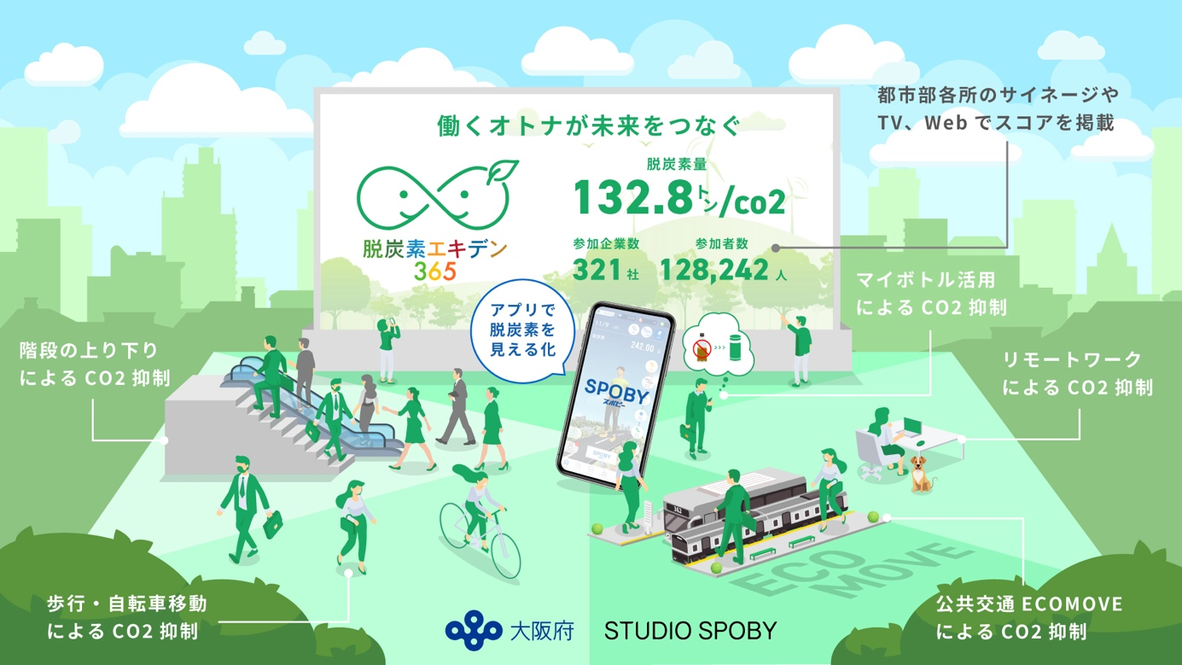
本プロジェクトは、参加する民間企業数百社、総勢10万人強の従業員が、2025年に開催される大阪・関西万博の開幕までの一年間、CO2排出抑制に取り組み、その脱炭素活動のスコアを見える化し、EXPOグリーンチャレンジへの貢献をめざすプロジェクトです。官民が力を合わせて「脱炭素社会」の実現を目指し、具体的なアクションを推進し、未来の子どもたちにタスキをつないでいくことをめざして、昨年12月に発足しました。
本プロジェクトでは、脱炭素を計測できるエコライフアプリ、「SPOBY（スポビー）」を活用して、脱炭素社会の実現に向けた行動変容を促します。例えば、通常乗り物に乗って移動すべきところを「ひと駅手前から歩いて出社」「商談に自転車で移動」など歩行や自転車で代替移動することをはじめ、マイボトル活用、リモートワーク、階段の上り下り、公共交通を活用したECOムーブなど様々な環境アクションによる脱炭素量を見える化し、たまった脱炭素スコアはご褒美商品と交換できます。

プロジェクト名 ：脱炭素エキデン365
期間 ：2024年4月14日〜2025年4月13日
（大阪・関西万博開幕までの1年間）
プロジェクト運営本部 ：株式会社スタジオスポビー
参画予定 ：全国の民間企業数百社
実施要項 ：参加する民間企業の総勢10万人強の従業員の皆様に、
エコライフアプリ「SPOBY（スポビー）」を使っていただき、
365日間で約1000トンのCO2抑制をめざします。
URL ：https://deco-ekiden.jp

【スタジオスポビーについて】
スタジオスポビーは、「人の行動変容を促進させ、社会課題を解決する」ビジョンにより設立したソーシャルカンパニーです。同社は2022年5月より脱炭素と健康を実現するアプリ「SPOBY（スポビー）」のサービス提供を開始しました。当該アプリは環境省・脱炭素先行地域および経済産業省「地域DX推進ラボ」自治体においても採用されています。

【本件に関するお問合せ】
脱炭素エキデン365プロジェクト運営本部
担当：㈱スタジオスポビー 寺門（てらかど）（deco-ekiden@spoby.jp）
電話番号：03-6435-7204
【報道関係者のお問合せ先】
脱炭素エキデン365プロジェクト運営本部（広報代行：共同PR内）
deco-ekiden-pr@kyodo-pr.co.jp 担当：伊藤、村上

